## МИНИСТЕРСТВО ЦИФРОВОГО РАЗВИТИЯ, СВЯЗИ И

МАССОВЫХ КОММУНИКАЦИЙ РОССИЙСКОЙ ФЕДЕРАЦИИ

Ордена Трудового Красного Знамени

федеральное государственное бюджетное образовательное

учреждение высшего образования

«Московский технический университет связи и информатики»

Кафедра «Информатика»

ОТЧЕТ

по дисциплине «Введение в информационных технологии. Информатика»

Практическая работа № 2

Вариант №11

Выполнил: студент группы БЭИ №2201

Шматько Н. С.

Принял: ст. преподаватель. Юсков И. О.

Москва 2022

Ход работы

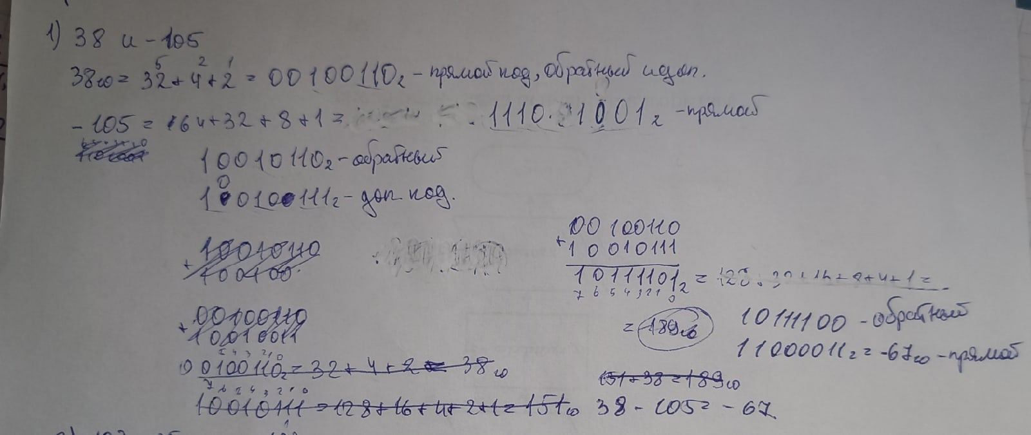

Рисунок 1 – Выполнение задания №1[1]

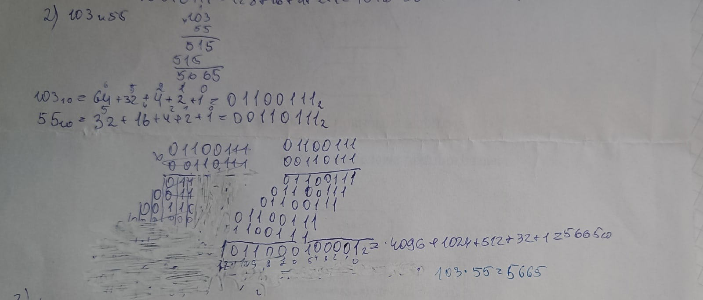

Рисунок 2 – Выполнение задания №2

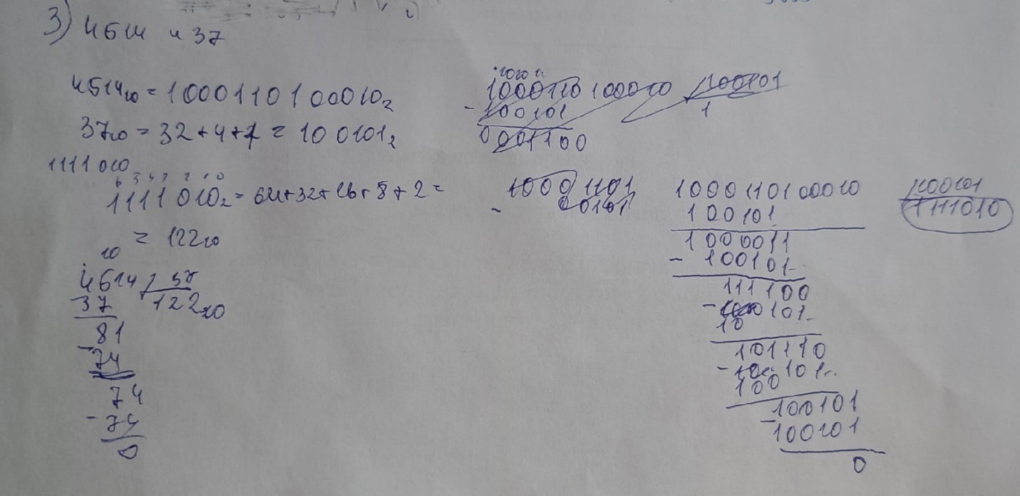

Рисунок 3 – Выполнение задания №3

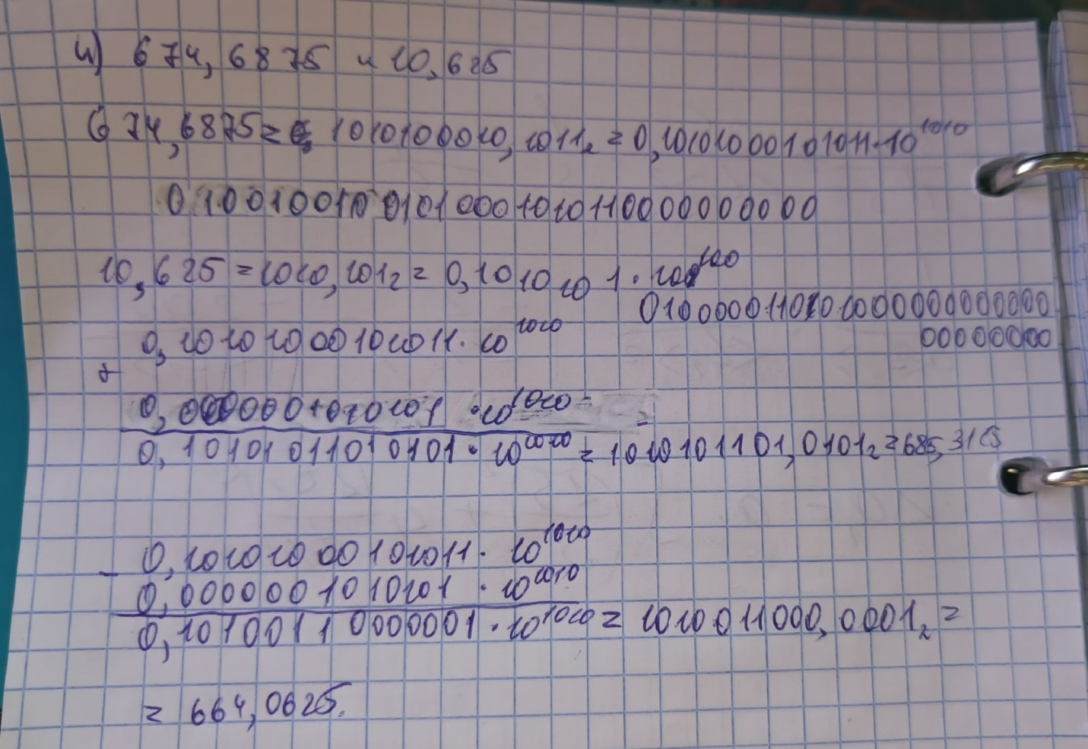

Рисунок 4 – Выполнение задания №4

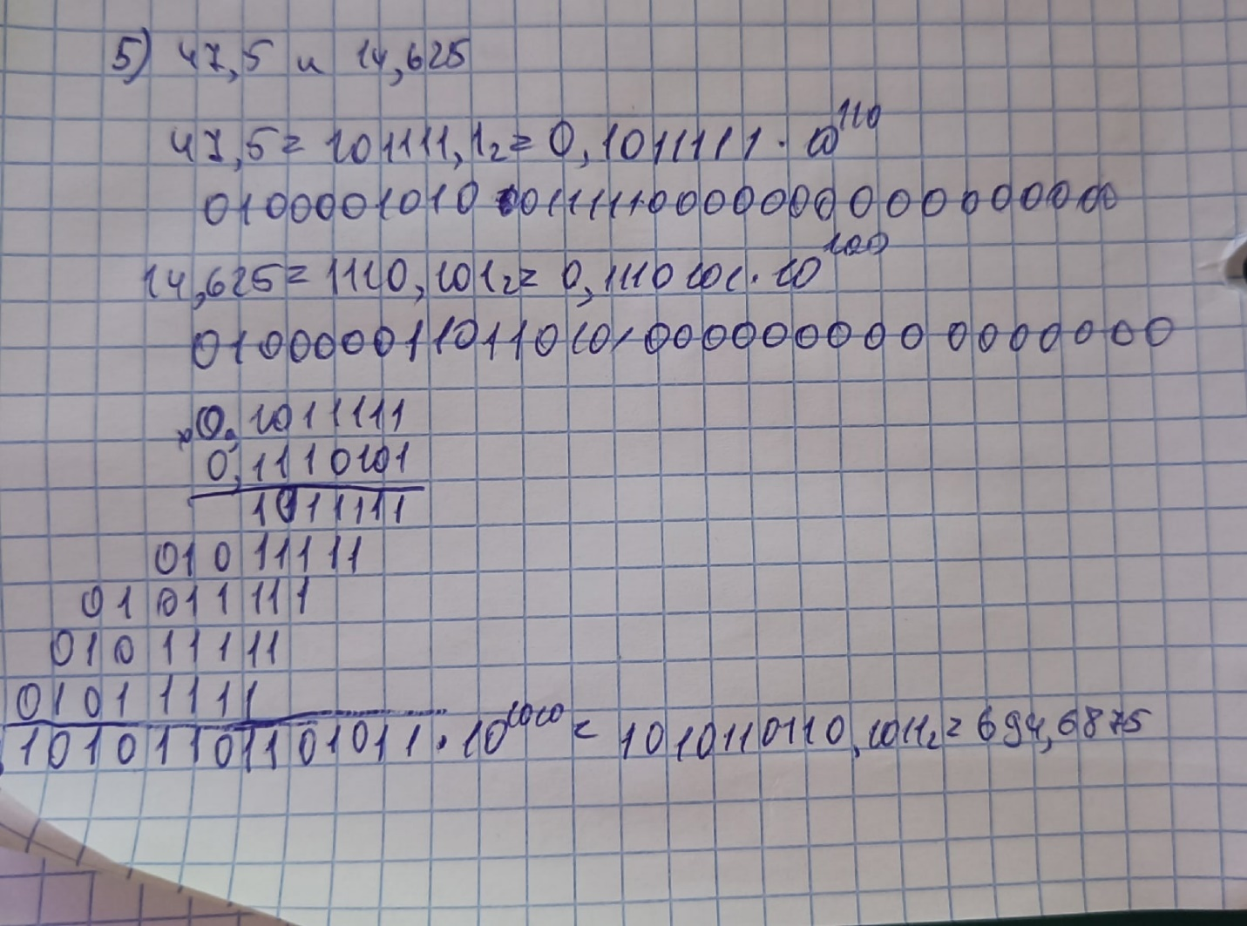Рисунок 5 – Выполнение задания №5

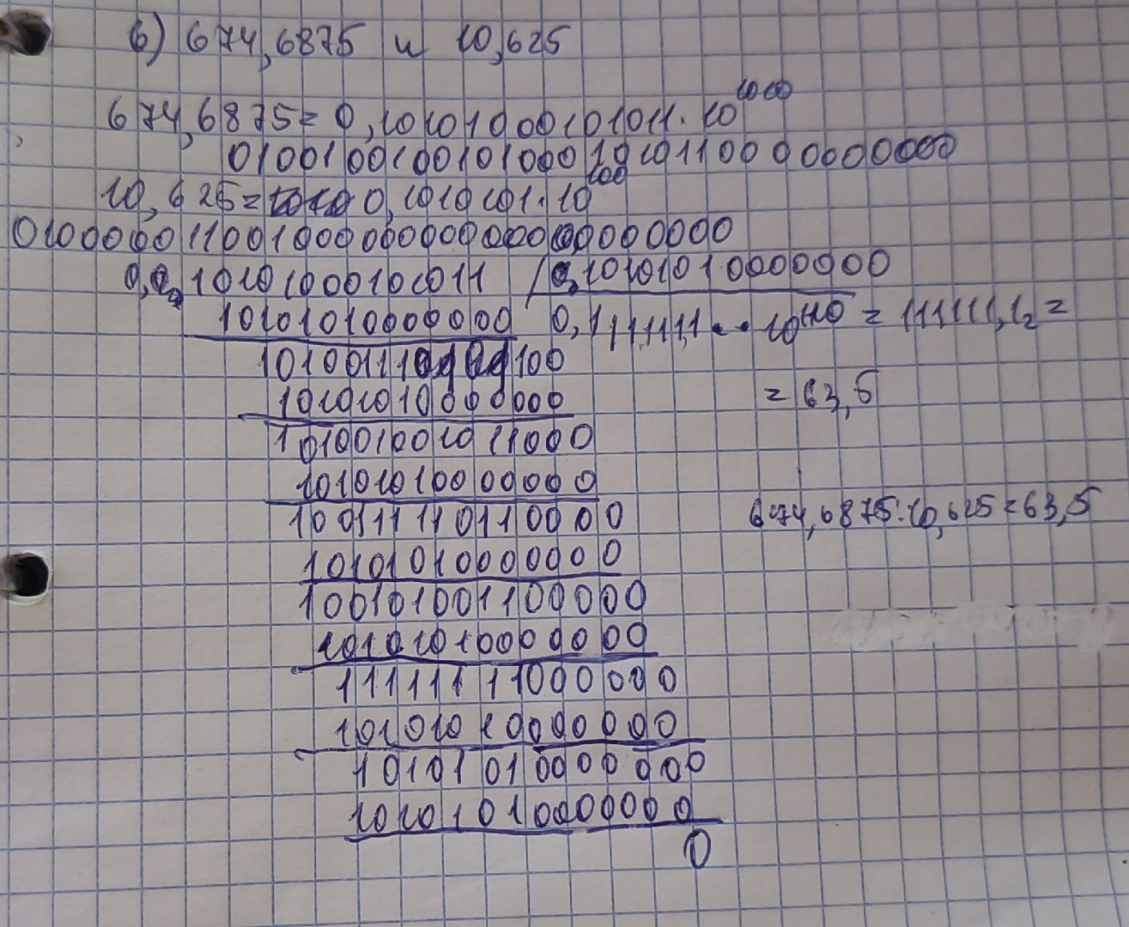

Рисунок 6 – Выполнение задания №6

1.